VÝROČNÍ ZPRÁVA 2012
Nazaret



Motto pro rok 2013: „Pouze život, který žijeme
pro druhé, stojí za to.“
Albert Einstein
Milí přátelé!
Loď jménem Nazaret pluje už osm let. I takhle bychom mohli pojmout
úvod tohoto zamyšlení. Je to obraz vystihující jednu podstatnou věc –
totiž, že stejně jako to taková loď nemá nikdy jisté, ani existence Na-
zaretu po těch osmi letech není úplně samozřejmá. Vlastně mohu říct,
že z pohledu člověka, který „do toho vidí“ to je malý velký zázrak.
Ale je to tak vlastně od počátku, kdy Nazaret po svém vzniku začínals minimem vybavení, bez střechy nad hlavou, bez peněz. I dnes třebaže často týden před výplatou není na účtu téměř nic, vždycky to nějak
dopadne. Zatím ještě platí že: „Lodě plují po vlnách moří, vezou náklad
a mají svůj cíl. Když nejdou ke dnu za velkých bouří, znovu napnou
plachty svý.“
Výroční zpráva v jednotlivých příspěvcích bilancuje uplynulý rok. Pro
toho, kdo by jej chtěl vidět v širších, především ekonomických,
souvislostech, jsou připraveny na následujících stránkách grafy a tzv.
„koláče“. Vcelku je možné konstatovat, že v uplynulém roce jsme opět
rostli a to jak počtem zaměstnanců i klientů, tak obratem a množstvím
vyrobeného zboží. Jen tabulka číslo čtyři ukazuje na sníženou efektivitu. Čím je to dané? Jednak tím, že jsme posílili obsazení sociálních služeb, což je v podstatě dobře, ale dotace na to nestačí. Zamyslet se však můžeme i nad skladbou výrobků, využití našich kapacit a možnostmi, jak snížit provozní náklady.
Žijeme ve světě, který prožívá svou poměrně velkou krizi a
jestliže chceme Nazaret do budoucna udržet není jiná cesta než ta, že
každý se budeme snažit pracovat podle svých sil a možností.
Na druhé straně máme spoustu důvodů k radosti a vděčnosti za rok mi-
nulý. Díky všem, kteří k tomu svou pracovitostí přispěli! Jako křesťan
si neodpustím vyjádřit svou vděčnost Bohu, který k nám posílá správ-
né lidi ve správný čas a který, jak věřím, je naším největším sponzorem.
Snažíme se už po léta vybírat Nazaretu na cestu novým rokem nějaké
motto. Pro ten letošní mě oslovila myšlenka jednoho z největších věd-
ců a myslitelů lidstva Alberta Einsteina: „Pouze život, který žijeme
pro druhé, stojí za to.“ Myslím, že každý z lidí touží po tom, aby jeho
život stál za to. I v Nazaretu se k takovému životu naskýtá dobrá pří-
ležitost. (fil)

-1-

Kapličky 2012

Tato aktivita Nazaretu byla původně zamýšlena úplně jinak. A sice jako výraz vděku místu, kde Domeček směl vybudovat tábořiště uprostřed chráněné krajinné oblasti Blanský les. A také to mělo být určeno hlavně pro mladé lidi – „odchovance“ táborů Domečku, aby se dále nějak zapojovali. Člověk míní, čas a Pan Bůh mění. Nazaret se této aktivity ujal, i když pouze tak trochu navíc. Je ale fakt, že okolo této akce se už utvořila malé skupinka dobrovolníků, kteří na Borovou rádi jezdí a jsou ochotni obětovat svůj čas (někdy i dovolenou), aby dvanáct kapliček okolo Chvalšin a Borové bylo každé léto obsečeno, uklizeno a vyzdobeno květinami. Občas se nám podaří i přidat další lavičku. V létě 2012 jsme rádi zakončili náš okruh u zcela nové kapličky, vyřezané z jednoho kusu dřeva šikovným řezbářem na popud pana faráře Kamira. Inspirováni příkladem pana Kemra, jsme zakončení naší „mise“ oslavili přípitkem právě u této kapličky. (fil)

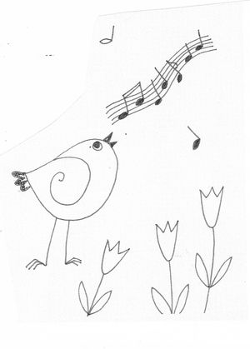

- 2 -

HOSPODAŘENÍ NAZARETU V ROCE 2012

PŘÍJMY (Kč) |  | VÝDAJE (Kč)
Tržby za vlastní výrobky | 1 078 518,- | Spotřeba materiálu | 484 175,-
Tržby z prodeje služeb | 387 485,- | Spotřeba energie | 256 820,-
Změna stavu zásob | - 2 407,- | Oprava a údržba | 10 720,-
Sbírka (náb. obce aj.) | 446 067.- | Cestovné | 6 792,-
Dary právnických osob | 141 101,- | Ostatní služby | 379 437,-
Dary fyzických osob | 85 000,- | Mzdové náklady | 2 252 203,-
Dotace mezd – Úřad práce | 1 259 725,- | Zákonné soc. poj. | 652336
Dotace dílny – Úřad práce | 128 445,- | Odpisy DHIM | 99 349,-
Dotace MPSV ČR (JK) | 604 000,- | Ostatní soc. nákl. | 23 350,-
Dotace z EU a MZE | 43 000,-
Úroky | 26,-
Celkem | 4 170 960,- | Celkem | 4 165 183,-

-3-

Náklady - obrat v mil. Kč 2005 – 2012

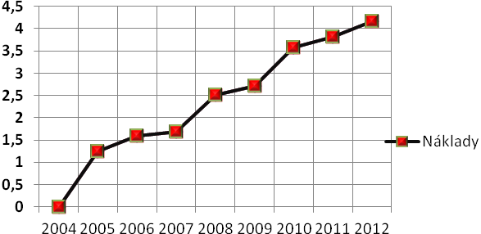

Počet zaměstnanců a uživatelů

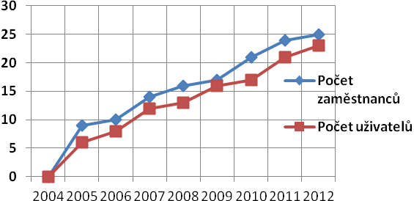

-4-

Prodej výrobků 2005 – 2012

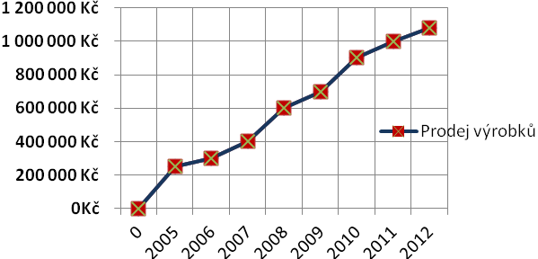

Podíl prodaných výrobků na celkovém obratu
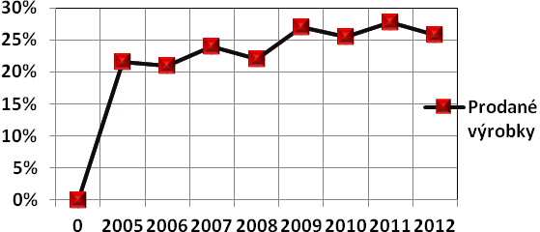

-5-

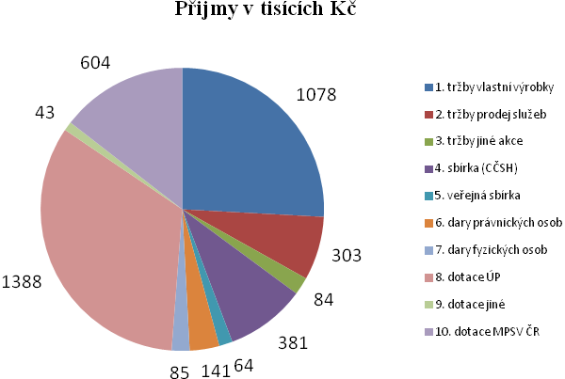

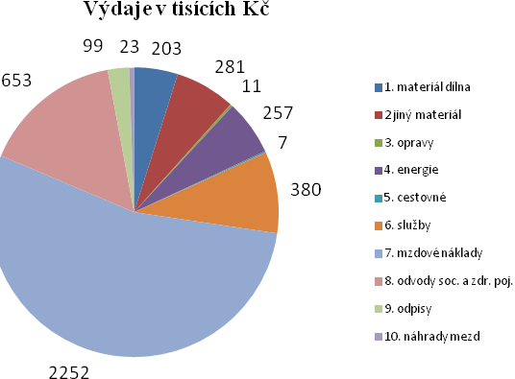

-6-

Denní centrum

V loňském roce jsme se věnovali v Denním centru jak pracovní terapii tak i aktivitám a terapiím dalším. Vyráběli jsme různé výrobky z keramiky (např. misky, květináče, knoflíky), z textilu (vyšívané výrobky, malování na textil). Také jsme se podíleli na výrobě kalendáře na rok 2013 . Kromě pracovní a jiné terapie jsme se během celého roku účastnili mnoha dalších aktivit – různých koncertů, pořádaných jak Nazaretem, ale i městem Borovany a několik prodejních akcí.
V rámci denní činnosti jsme pokračovali v technikách cvičení paměti a soustředění, muzikoterapii, arteterapii, rehabilitačním cvičení, nacvičování a vystupování s taneční skupinou Kukačky. V neposlední řadě jsme pilně a s nadšením trénovali na turnaje ve sportovní hře Boccia. V těchto turnajích jsme slavili nemalé úspěchy.
Loni přestoupily dvě klientky do sociálně terapeutické dílny, kde nadále pracují hlavně s textilními materiály a s keramikou.
(mk)
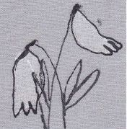

Pravda má velkou výhodu, člověk si nemusí pamatovat, co řekl. (Augustin Rodin)

-7-

Sociálně terapeutická dílna

Pracovník služby podporuje uživatele v tom, aby si osvojil pracovní dovednosti dle jeho individuálních možností a potřeb. Poskytuje uživateli podporu při učení se novým dovednostem, vysvětluje uživateli pracovní postupy a jednotlivé činnosti. Pracovník pomáhá uživateli zvládat pobyt v kolektivu, komunikovat s okolím, zvládnout pravidelnou docházku, dochvilnost, samostatnost apod. Uživatel má možnost využívat zařízení, služby, pracovní pomůcky a materiál.
Cílem služby je uživatel, který ovládá základní pracovní návyky a dovednosti. Umí si říct o pomoc a spolupracuje se svými kolegy. Umí přizpůsobit denní režim pracovním povinnostem, zvládá pracovní tempo a umí si ho udržet. Umí nést zodpovědnost za svou práci a uvědomuje si důsledky nekvalitní práce.
Službu poskytujeme dospělým lidem od 18 – 85 let.
V roce 2012 přibyli do sociálně terapeutické dílny dva uživatelé.
V pracovní činnosti jsme se zaměřili na výrobu zahradní keramiky. (iu)
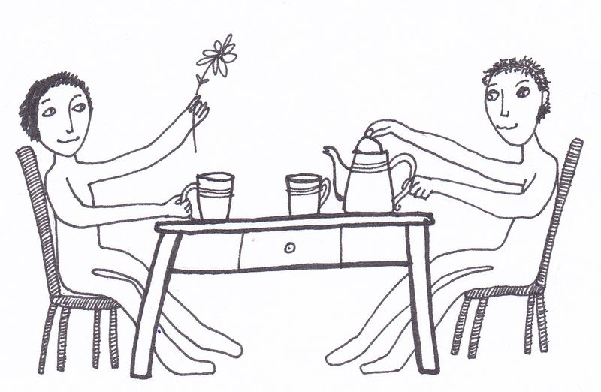

Většina lidí se domnívá, že láska znamená být milován. Opak je pravdou – láska znamená milovat. (Erich Fromm).

-8-

Naši dobrovolníci

Velkou oporou pro nás jsou naši dobrovolníci, kterým patří velký dík za jejich nezištnou pomoc.
Během celého roku se účastnili různých akcí pořádaných Nazaretem. Pomáhali při koncertech, na trzích, při nácviku tanců a různých individuálních akcí. Velkou pomocí jsou nám také na táboře „Putování s oslem“, kde se celý týden věnují lidičkám s postižením. Za dobu konání těchto táborů tvoříme již dobrou partu.
V letošním roce jsme se rozhodli vyhlásit akci „Dobrovolník roku“ a poděkovat tak malým dárkem vždy jednomu z řad dobrovolníků. Vyhlášení proběhlo na Novoročním benefičním koncertě v kostele CČSH v Českých Budějovicích na Palackého náměstí. Za rok 2012 jsme vybrali za „Dobrovolníka roku“ Lenku Sýkorovou, která se aktivně podílí na pomoci Nazaretu již mnoho let. Pomáhá pravidelně na táboře, účastní se různých prodejních a kulturních akcí.
Do budoucna bychom chtěli dobrovolníky více zapojit do prodeje na různých trzích a do pomoci v chráněné dílně.
Děkujeme všem dobrovolníkům a přejeme jim hodně síly a elánu do další společné činnosti. (mk)



Uschlá větev: „Udělala jsem se pro sebe.“ (Karel Čapek)

-9-

Program pro volný čas 2013
5.ledna | Novoroční benefiční koncert
19. ledna | Korálky
20. února | Dostavník
23. března | Jarní keramický kurz 1
13. dubna | Pedig
27. dubna | Enkaustika
4. května | Košíkářský kurz
15. května | Dostavník
19. května | Májový benefiční koncert
25. května | Savení triček
14. června | Den otevřených dveří a Jarmark neziskovek (koncert aj.)
19. června | Houby, houby, houbičky
24. – 26. června | Kapličky
11. – 17. srpna | Putování s oslem
19. – 20. září | Houby, houby, houbičky
21. září | Figurky z kukuřičného šustí
5. října | Fimo
19. října | Šití panenek pro UNICEF
2. – 3. listopadu | Podzimní keramický kurz 1.
13. listopadu | Dostavník
15. listopadu | Zavěšování kalendáře 2014
23. listopadu | Figurky z kynutého těsta
7. prosince | Ubrousková technika
13. prosince | Adventní benefiční koncert
4. ledna 2014 | Novoroční benefiční koncert

-10-

Chráněná keramická dílna

Zaměstnanci chráněné keramické dílny pracují ve zkrácených pracovních úvazcích v rozmezí čtyřech až sedmi hodin denně. V listopadu 2012 odešla zaměstnankyně chráněné dílny na mateřskou dovolenou, po uplynutí se chce znovu vrátit zpět do dobrého kolektivu a malovat svoje květinové vzory na výrobky.
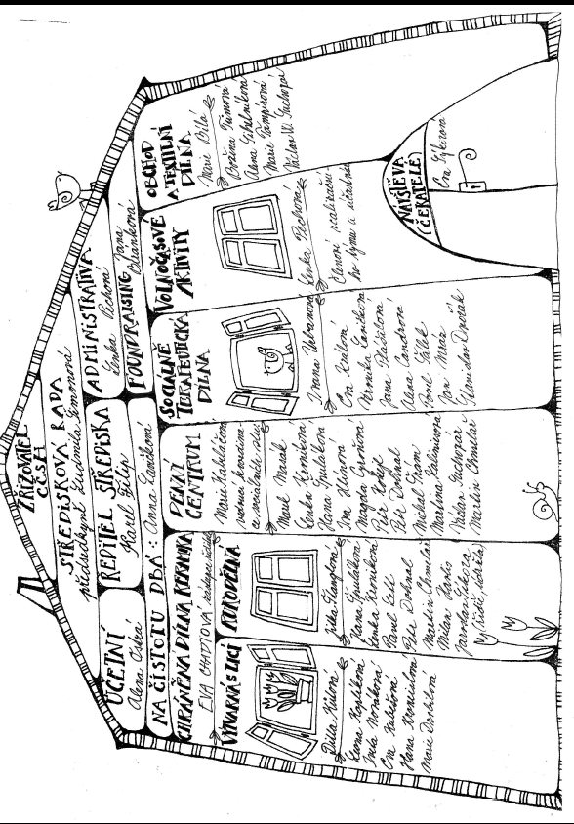
Ke konci roku jsme se zaměřili jsme se zaměřili na výrobu originálních spirálkových zvonečků, které se budou prodávat v rámci „Zvonkového roku“. Prodejem zvonků by se měl budovat finanční rezervní fond. Na výrobě těchto zvonků se velkou měrou podílí nevidomá Lenka Kroniková.
Stávající sortiment chráněné dílny se setkává s úspěchem u zákazníků, proto se snažíme dbát na kvalitu, aby naše výrobky byly plně funkční a dobře prodejné. (jš)
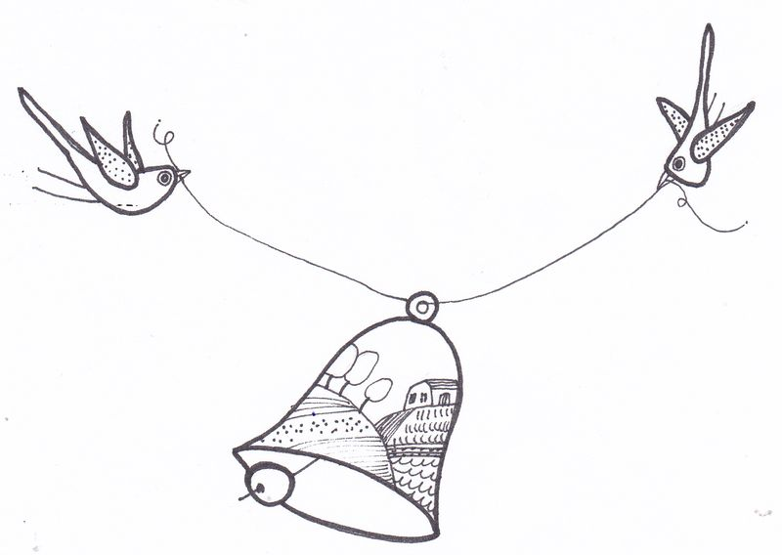

Tajemství úspěchu v životě není dělat to, co se nám líbí, ale najít zalíbení v tom, co děláme (Thomas Edison)

-11-

Výtvarný ateliér

Ve výtvarném ateliéru, který funguje už třetím rokem, vyrábíme především malované hrnečky a misky a to i na zakázku podle speciálních přání a představ zákazníků. Každý si zde může vymyslet a objednat cokoliv, co lze vyrobit z hlíny či licí hmoty – keramické obrázky, vázičky, zapichovátka a podobně.
Naše řady se rozrostly o novou kolegyni Evičku K., která obohacuje naši produkci o výrobu originálních zvonečků a hrnků.
V našem ateliéru také spatřují světlo světa malovaná trička a mikiny.
Práce nás baví a doufáme, že je to na našich výrobcích vidět. (dk)

Chráněná textilní dílna

Textilní dílna v Trhových Svinech urazila za minulý rok kus cesty: navázali jsme spolupráci s továrnou na dekorační látky a z jejich barevných ořezů vznikají nádherné huňaté barevné koberce, které se velmi dobře prodávají jak přes internetový obchod Fler, tak fyzicky v krámku, patřícímu k dílně. Barevná a materiálová škála je mnohem pestřejší, výběr je tedy větší.
Těší nás, že se dá zpracovat a „recyklovat“ kdeco: látkové i kožené odstřižky, vlastnoručně batikované tkaniny, dělá nám radost kombinovat textilní materiály s keramickými a dřevěnými komponenty, zkrátka objevovat nekončící pestrost tvořivého světa.
K originálním a precizně zpracovaným kabelkám a taškám v tomto roce přibyly i šité oděvy: barvené a batikované topy, sukně a šátky. Svou specifickou klientelu si v omezené míře našlo i malované hedvábí. Ručně malovaná trička jsou už považována za klasiku, nyní více soustředěnou na veselé dětské motivy. Užití ručních výšivek si stále hledá svou cestu a své kupující, ale věříme, že každý výrobek má svého kupce...a že jeho čas přijde. (mb)

-12-

Přípravna hlíny

Přípravna hlíny je provozem, který zajišťuje téměř všechen materiál pro chráněnou dílnu a sociálně terapeutickou dílnu. Na část výrobků používáme jivenskou hlínu, která se míchá s jílem a ostřivem a pak ještě zpracováváme hlínu, ze které se v Calofrigu vyráběly odpadové roury. Stále hledáme zdroj takové hlíny, která by měla odpovídající kvalitu a my jsme z ní mohli bez rizika vyrábět náš obvyklý sortiment.

(ech)
Licí dílna

Stejně tak, jako přípravna hlíny, se může běžnému návštěvní kovi zdát nezajímavá licí dílna. Jediné, co v ní může vidět, jsou regály plné bílých polotovarů a sádrových forem. Jenže právě produkce licí dílny je velice důležitá, protože právě tam začíná každý hrnek, mistička, zvonek či svícínek. Pečlivá práce v tomto nenápadném provozu je podkladem pro finální úpravu, kdy se přežahlých „střepů“ ujmou šikovné ruce malířek ve výtvarném ateliéru a vdechnou jim originální a nezaměnitelný nazaretský půvab. Takže až se někdy rozněžníte nad hrnkem s krásnou krajinkou či rozverným kocourkem na dně misky, zkuste si představit, kolik trpělivé mravenčí práce se za tím skrývá. Za to patří všem pracovníkům licí dílny náš velký dík. (ech)
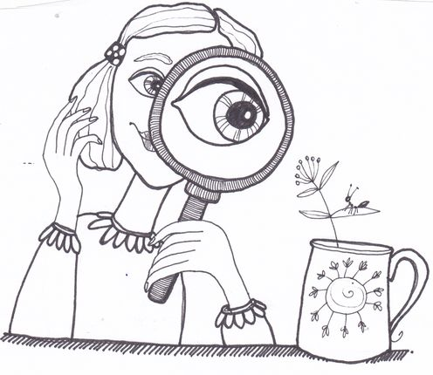

Neříkej, že nemůžeš, když nechceš. Přijdou dny, kdy to bude horší; budeš chtít a nebudeš moci. (Jan Werich)

-13

Volnočasové aktivity

Středisko Nazaret je především poskytovatelem sociálních služeb, ale zaměstnává také osoby se zdravotním postižením a zároveň se snaží nabídnout smysluplné využití volného času dětem i dospělým z Borovan i z okolí.
Jaké byly volnočasové aktivity v roce 2012? Jako každoročně se mimo jiné konaly kurzy keramické, kurz košíkářský, výroba figurek z kukuřičného šustí, savení triček, ale i tvorba šperků z korálků. Pro děti pořádáme každotýdenní keramické kroužky, kde mohou převtělit svou fantazii do kusu hlíny a svou šikovností dát hlíně tvar. V tomto roce se děti soustředily mimo jiné na výrobu šneků. Šneci jim posloužily jako námět pro divadelní představení „Šnekostory“, které s velkým úspěchem předvedly nejen rodičům, ale i dalším příznivcům Nazaretu. Již po několikáté jsme uspořádali „Šití panenek pro UNICEF“. Ušitím nebo nákupem panenky je možno zachránit život dětem z rozvojových zemí, protože výtěžek z prodeje je použit na nákup očkovacích vakcín.
Protože nejen prací živ je člověk, pořádáme i různé kulturní akce, ať už koncerty nebo výstavy. Měli jsme možnost poslechnout si dětský pěvecký sbor Canzonetta ve zdejším kostele, v Podzámčí skupinu Dostavník a při zavěšování Nazaretského kalendáře 2013 Pavlínu Jíšovou.
Abychom umožnili širší veřejnosti se seznámit s Nazaretem, pořádáme každoročně „Den otevřených dveří“. Návštěvníci mají možnost vidět nejen prostory Nazaretu, ale i práce spojené s výrobou naší keramiky. Pro osvěžení nám zahrála skupina DRC. Stejnou tradici má i Jarmark dovedností, kde mají možnost své výrobky prezentovat další neziskové organizace. I Jarmark je provázen kulturními akcemi, tentokrát to bylo Bezvadydivadlo, zpěvák Martin Rous a skupina New rangers.
Velmi si ceníme, že naše kurzy (i kulturní akce) mají hojnou účast šikovných lidiček a že jejich i naše snaha nevychází vniveč a přináší nám všem radost. (lp)

-14-

Poděkování sponzorům za rok 2012

Nazaret, jako diakonické zařízení Církve československé husitské, poskytuje sociálních služby lidem s postižením (vozíčkáři, nevidomí, neslyšící, dlouhodobě nemocní). Hlavní terapeutickou činností v obou sociálních službách (Sociálně terapeutická dílna a Centrum denních služeb) je pracovní terapie (keramika aj.). Jako podpůrnou činnost provozujeme chráněnou dílnu (keramika, tkaní, výtvarná činnost), která jednak napomáhá integraci klientů sociálních služeb a zároveň pro některé z nich představuje v budoucnu možnost zaměstnání. Doplňkovou činností je nabídka aktivit pro volný čas dětem i dospělým.
Výše uvedené činnosti mohl Nazaret v tomto roce opět zajistit díky dotacím a příspěvkům těchto státních institucí:
Ministerstvo práce a sociálních věcí ČR – podpora STD a DC, individuální projekt „Podpora sociálních služeb v Jihočeském kraji“ z Operačního programu Lidské zdroje a zaměstnanost, Jihočeský kraj - Podpora práce s dětmi a mládeží 2012, Poskytování příspěvků v oblasti kultury 2012 a Podpora sociálních služeb pro rok 2012. Město Borovany, Trhové Sviny a Sdružení Růže se finančně podílely na zajištění volnočasových aktivit i kulturních akcí. Využili jsme i několik programů Úřadu práce ČR. V projektu - Zkvalitnění sociálních služeb a péče o zaměstnance v Nazaretu - nás podpořil státní podnik Lesy ČR.
Pro snazší přepravu handicapovaných klientů byl zakoupen novější automobil zn. Fiat Ducato díky těmto donátorům :
firma BENTEX – PLAST s.r.o., I. Filipová, Z. Jirsa, Klub tradic Borovany, K. Květounová, Luterská evangelická církev Německo, Nadace Divoké husy – ta zdvojnásobila výtěžek z Novoročního benefičního koncertu v Českých Budějovicích, Sbor dobrovolných hasičů Borovany. Pro úplnost přidávám i sponzorské dary vybrané na auto v roce 2011- p. Konopová, D. Korandová, květinářství P.Baštýřová, Lesy České republiky s.p., M.Maroušek, Nakladatelství UMÚN s.r.o., J. Pancířová, podlahářství P.Štěpán, zámečnictví P. Beránek.

-15-

Pořízení nové pece na výpal keramiky umožnilo Nazaretu zvýšit výrobu. Za to děkujeme:

Nadaci Charty 77 a Církvi Ježíše Krista svatých posledních dnů.

Za další finanční a materiální dary si dovolujeme poděkovat konkrétně: - firmě Autobazar H-H s.r.o., fa ASB Grünland, s.r.o. Žár, fa A. Schmied Trhové Sviny, J. Buúsové, P. Candrovi, fa Cemix a.s., Českému svazu žen Borovany, fa Doppler CZ , E. Drančákové,firmě EGC – EnerGoConsult ČB, s.r.o., fa FLOSMAN a.s., MUDr. M. Hourové, sdružení Hřiště bez bot, P. Chytilovi, J. Jelínkovi, P. Jircovi – domácí potřeby Borovany, firmě Jitex Písek a. s., B. Kabeláčové,P. Kolářovi, p. Konopové, Kooperativě a.s., D. Korandové, J. Květounové, Z. Lejskové, fa Marius Pedersen a.s., M. Marouškovi, Mateřské škole Borovany, S. Měchurové, D. Morongové, Mysliveckému sdružení Strážkovice, Obci Jílovice, OS Českého červeného kříže České Budějovice, M. Pánkové, Parku exotických zvířat Dvorec, firmě Pila Nema s.r.o., J. Pilečkovi, manželům Pokorným, J. Přeučilovi, J. Rabasovi, E. Rodějovi,
Sdružení Jirka – J. Rolníkovi, manželům Sýkorovým, L. Sýkorové, p. F. Šotolovi, Z. Vávrové, fa Večerka Trhové Sviny,Vincenckému společenství Borovany, P. Zezulkovi, zámečnictví P. Beránkovi.



-16-

Pro Nazaret je velkým přínosem také dobrovolnická činnost. Jmenovitě patří dík těmto dobrovolníkům:

V. Bartyzal, Anna Bednářová, Eva Benešová, A. Čermínová, Ivona Filipová, M. Kabeláčová, L. Novotná, Pavla Pokorná, M. Příhoda, Pavla a Jan Rabasovi, J. a L. Sýkorovi, Otakar Štindl, R. Štumbauerová, E. Tyrnerová, H. Zezulková.

Poděkování patří také všem prodejcům keramických a textilních výrobků:

Borůvka o.s.Praha, Cukrárna Eva Vyšší Brod, Hobbymarket bauMax České Budějovice, Hobbymarket bauMax Jihlava, Infocentrum Borovany, květinářství Petra Baštýřová, Dan Majer, Iva Stodolovská, studenti Střední zdravotnické školy v Českých Budějojvicích.

Rovněž děkujeme přispěvatelům sbírek CČSH:

- návštěvníkům Podzámčí, návštěvníkům Infocentra Borovany, návštěvníkům květinářství Petry Baštýřové, návštěvníkům prodejny průmyslového zboží Petra Jirce, návštěvníkům prodejny Flop v Borovanech, Rodinnému centru Rudolfov o.s., Diecézní charitě České Budějovice, Římskokatolické farnosti Rudolfov, NO CČSH Písek, NO CČSH Plzeň – východ,NO CČSH Tábor, NO CČSH Vršovice, ÚR CČSH. (jb)

-17-

Město Borovany

Lesy České republiky, s.p.

Sdružení Růže

Rotary Club České Budějovice

EGC - EnerGoConsult ČB s.r.o.

Pouze život, který žijeme pro druhé, stojí za to. (Albert Einstein).

-18-

Putování s oslem počtrnácté
Rekreační chalupa Jedličkova ústavu v Bukové už pro nás neměla o prázdninách volnou kapacitu a tak jsme se ocitli s „oslem“ na jejich nedalekém tábořišti.
Byla to však úžasná záměna. Prostorná kuchyně a společenská místnost, bezbariérové sociální zařízení i chatky k ubytování. A hlavně klidné místo v přírodě v sousedství lesa i rybníka. To vše bylo umocněno zážitky z výletů do okolí – Žumberk, Terčino údolí, Hrádek, Dobrá voda (závod) apod. A také příjemnou atmosférou vzájemných vztahů mezi všemi účastníky i členy týmu. Začínali jsme společnou snídaní, ranním zamyšlením, písní a stejně tak i končili každý den. Měli jsme také dva táboráky a večerní promítání – například filmu Saturnin. Poprvé jsme s sebou měli i náš nový mikrobus Fiat Ducato a byli jsme za to rádi, protože nám moc pomohl s přepravou vždy o jeden až dva kilometry, abychom se dostali s vozíčky na pevnější cestu. Putování s osem 2012 se účastnilo sedm vozíčkářů a čtyři nevidomí. Už se těšíme na další putování „zemí zamyšlenou“ tentokrát v Lutové. (fil)
Jak jsem se seznámila s Nazaretem a dostala se na pobyt Putování s oslem.
Vážení přátelé,
než se začtete do mého článku, nejprve mi dovolte, abych se představila. Jmenuji se Martina Ribárová a jsem z Českých Budějovic.
Nyní se již dostávám k tomu, jak jsem se ponejprv seznámila s pobytem Putování s oslem. V roce 2006 jsem navštěvovala chráněnou dílnu Domeček v Trhových Svinech, kam jsem občas docházela a vyráběla z hlíny. Tam mi poprvé řekli o tomto pobytu, na který jsem se přihlásila. Jeli jsme na Lutovou a mně se tam moc líbilo. Tam jsem se též poprvé seznámila s panem Filipem a tak se dozvěděla i o chráněné dílně Nazaret v Borovanech. Nejprve jsem jezdila na pobyty Putování s oslem, kde se mi moc líbilo. Poté jsme začali nacvičovat i různé druhy tanců s jednou z asistentek, která též jezdí na již zmiňovaný pobyt. Nacvičovali jsme tance jako jsou např. orientální, country a naposledy jsme zkusili i jihoamerické tance. Naše skupina si dala název Kukačky a též se mi tance líbí. Nejen, že se přiučíme něčemu novému, ale též si všichni popovídáme, já jsem navíc i v dobré společnosti, která legraci nikdy nezkazí. Poprvé jsem tedy navštívila i Nazaret s již zmíněnou skupinou, abychom na jejich dni otevřených dveří předvedli ukázku tanců, kterou jsme pro potěchu očí diváků nacvičili. No a nyní navštěvuji s větší pravidelností Nazaret, jezdím tam některé čtvrtky, když mám čas a vyrábím tam z hlíny. Nazaret je moc fajn a jsem moc ráda, že jsem se tam mohla seznámit s novými, milými a sympatickými lidičkami.
Martina Ribárová

-19-

Nazaret, DM CČSH
Žižkovo nám. 1, 373 12 Borovany

_______________
_______________
_______________
PSČ____________

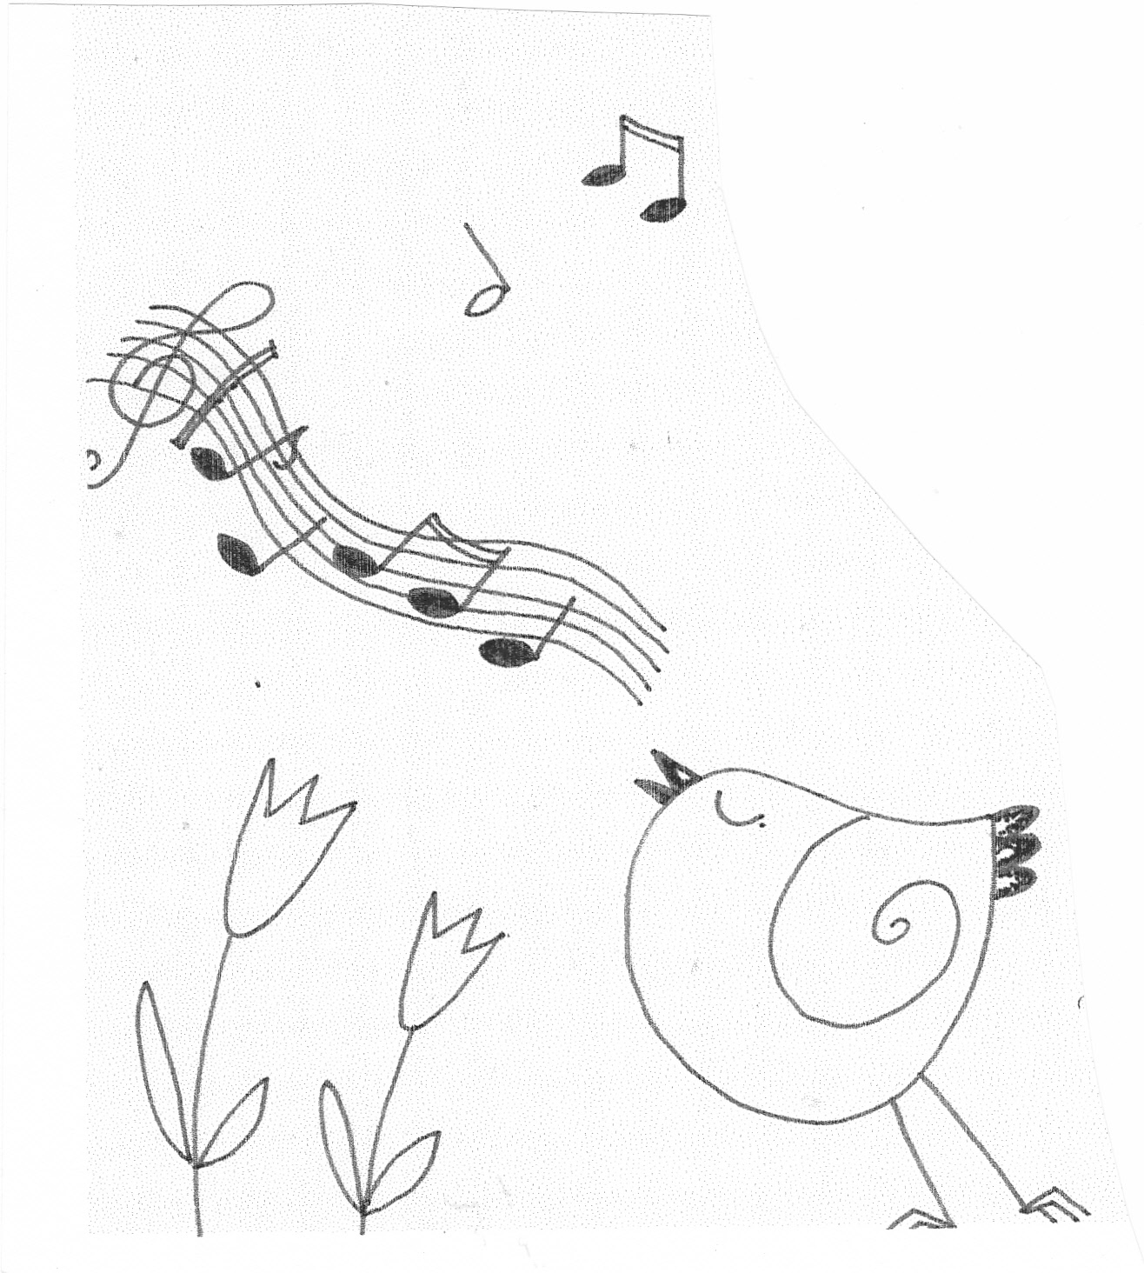

Na jaře, když kvete sad, na světě je každý rád,
včelky, housátka, děti, kuřátka, motýly a ptáci, i ti poškoláci,
ti si teprv budou hnát na sluníčko ven.
Na světě je každý rád, když je krásný den.
(František Hrubín)

Web:www.nazaret.cz, e-mail:nazaretdilna@centrum.cz
Tel. 380 123 602, 603 175 004, 736 711 253
Ilustrace:Kateřina Ašenbrennerová
Vydáno v Borovanech v nákladu 200 ks

.
.

